 | МІНІСТЕРСТВО ОСВІТИ І НАУКИ УКРАЇНИ  НАЦІОНАЛЬНИЙ ЛІСОТЕХНІЧНИЙ УНІВЕРСИТЕТ УКРАЇНИ

МЕТОДИЧНІ ВКАЗІВКИ ТА ЗАВДАННЯ
ДО ЛАБОРАТОРНОЇ РОБОТИ № 8
З ДИСЦИПЛІНИ
„ВЕБ-ТЕХНОЛОГІЇ ТА ВЕБ-ДИЗАЙН”

для студентів напряму
„Комп’ютерні науки”

Львів 2017
Лабораторна робота № 8

ІНТЕГРАЦІЯ JAVASCRIPT У HTML-СТОРІНКУ
1.1. Мета
Закріпити навики макетувати веб-сторінки. Вивчити основи JavaScript та способи інтеграції JavaScript-коду у HTML-сторінки.

1.2. Короткі теоретичні відомості
1.2.1. Про послідовність виконання коду.
Розглянемо, якими способами можна інтегрувати JavaScript-код у HTML-сторінку.
1. Розмістити JavaScript-код всередині пари HTML-тегів <script></script>.
Приклад.
<html>
<head>
<script>
alert("JavaScript code");
</script>
</head>
<body>
...
</body>
</html>
JavaScript код може бути розміщений в розділах <body> і <head> HTML сторінки. Вияснимо, в який момент виконується JavaScript-код, розміщений у контейнері <script></script>. Якщо код оформлений у функцію, то він виконається лише тоді, коли функція буде явно викликана. Якщо ж код не є оформлений у функцію, то момент початку його виконання, а також результати його виконання напряму залежать від того, в якому місці HTML-коду розміщено контейнер <script></script>. Пояснимо сказане наступним прикладом, але спочатку пригадаємо, що браузер обробляє HTML-сторінку по тегах “зверху вниз”.
Приклад.
<html>
<head></head>
<body>
<form>
<script>
alert(document.getElementById("text_field").value);
</script>
<input type="text" value="some value" id="text_field">
</form>
</body>
</html>
У скрипті записано метод alert( ), який викликає текстове віконце, у якому має відобразитися текст, записаний у текстовому полі з id=“text_field”, оскільки метод getElementById( ) об’єкта document повертає HTML елемент із вказаним атрибутом id, а властивість value повертає значення атрибута value цього елемента. З HTML-коду видно, що атрибут value тега текстового поля <input> рівний “some value”. Отже, методом alert( ) мало б бути виведено віконце з написом “some value”.
Оскільки браузер обробляє сторінку “зверху вниз”, то він знайде і розпізнає скрипт раніше, ніж текстове поле. На момент виконання скрипта браузер “ще нічого не знає” про елемент з id=“text_field”, а тому текстове віконце не з'явиться. Натомість виникне помилка.
Зовсім інший результат буде, якщо скрипт розмістити після оголошення текстового поля:
<html>
<head></head>
<body>
<form>
<input type="text" value="some value" id="text_field">
<script>
alert(document.getElementById("text_field").value);
</script>

</form>
</body>
</html>
У цьому випадку браузер знайде і розпізнає текстове поле раніше, ніж скрипт, тому що на момент виконання скрипта браузеру вже відомо про елемент з id=“text_field” і його властивості.

1.2.2. Обробка подій.
Іноді необхідно виконати JavaScript код, коли відбувається подія, наприклад, коли користувач клацає вказівником миші по кнопці. В цьому випадку можна розмістити скрипт всередині функції. Події, як правило, використовуються в поєднанні з функціями (наприклад, виклик функції відбувається при виникненні події).
Прикладами подій є: натиснення кнопки, завантаження сторінки, зміна вмісту текстового поля, перемикання прапорця і т.д. З кожним HTML-елементом пов’язаний свій набір подій.
Імена всіх подій мають префікс “on”. Наприклад, “onclick”, “onload”, “onchange”.
Щоб зробити JavaScript-код обробником деякої події, потрібно у тезі, який описує HTML-елемент, написати атрибут, що є іменем події, і присвоїти йому значення, яке є кодом JavaScript. Наприклад, наступний рядок оголошує кнопку, при натисненні якої (тобто, при виконанні події оnclick) появляється віконце з написом “Hello!”:

<input type="button" id="button1" value="Press it! " onclick= "alert('Hello!')">

На практиці JavaScript-код часто буває занадто об’ємним, щоб його напряму прописувати у тезі як обробник події. Якщо код громіздкий, то його доцільно оформити у функцію і викликати функцію як обробник події.
Функція у HTML-документі оголошується у контейнері <script></script>. Синтаксис оголошення функції такий:
function <ім’я_функції> (<список параметрів>)
{
}
Отже, оголошення функції починається з ключового слова function, за яким через пробіл записується ім’я функції та круглі дужки, в яких через кому перелічуються параметри функції. Тіло функції описується у фігурних дужках. Якщо функція не має параметрів, то круглі дужки лишаються порожніми. Для виклику функції слід записати її ім’я та у круглих дужках вказати значення параметрів. Навіть якщо функція не має параметрів, то при її виклику все одно після імені функції вказуються круглі порожні дужки.

1.2.3. Виконання скрипта через посилання.
JavaScript-код можна вставити також як значення атрибута href гіперпосилання (HTML-елемента <a>).
Але для того, щоб браузер розрізняв URL і JavaScript коди, потрібно перед JavaScript-кодом записати “javascript:”.
Приклад. У HTML-коді оголошені два гіперпосилання:

<a href="http://www.google.com.ua">Click here to open Web page</a>
<br>
<a href="javascript: alert('This link performs JavaScript code!')"> </a>

При натисканні першого гіперпосилання відбудеться перехід на сторінку з URL = http://www.google.com.ua. Натомість при натисканні на друге гіперпосилання появиться вікно з текстом “This link performs JavaScript code!”. Не забувайте вказати “javascript:”, щоб код виконувався коректно. Якщо цого не вказати, то браузер розцінить значення атрибута href як звичайне посилання.

1.2.4. Під’єднання зовнішніх скриптів.
Зрештою, JavaScript-код можна рзмістити в окремому зовнішньому файлі із розширенням .js і під’єднати його до HTML-файлу. Для використання зовнішнього скрипту, необхідно вказати цей файл в якості значення атрибута src тегу <script>
<script src="шлях_до_файлу_з_розширенням_js"> </script>
Це найбільш професійний спосіб інтеграції JavaScript в HTML. Переваги цього способу: HTML-верстальник і JavaScript-програміст можуть працювати одночасно, не заважаючи один одному, оскільки кожен працює над окремим файлом.
У великих файлах, як правило, фрагменти коду застосовують багаторазо-во на різних сторінках. Збереження спільних частин коду в окремому місці дозволяє уникнути засмічення коду і зменшує, таким чином, загальний обсяг коду сайту.
Код легко редагувати, оскільки він компактно, без повторень, розміщений у виділеному місці.
Приклад. В одній папці знаходиться файли onlyHTML.html і onlyJavaScript.js. Нижче приведений вміст кожного з цих файлів.

Вміст файлу onlyJavaScript.js | Вміст файлу onlyHTML.html
function invitation()  {  alert("Hi! You are welcome to our site!");  } | <html><head></head><body>  <script src="onlyJavaScript.js"></script>  <input type="button" id="myButton" value= "Press it!" onclick="invitation()">  </body></html>
При натисканні кнопки, оголошеної у файлі onlyHTML.html, виконається функція invitation( ), визначена у файлі onlyJavaScript.js. Якщо заданий файл не знайдено, то виникне помилка.
Зовнішній сценарій з розширенням .js не може містити теги <script> і </script>, HTML-код і каскадні таблиці стилів.
1.2.4. Побудова таблиць, та деякі арифметичні дії.
Розглянемо приклад, що подано нище.

<!DOCTYPE html>
<html>
<head>
<title>Практикум JavaScript. Приклад: Taблица множення</title>
<meta http-equiv="content-type" content="text/html">
<style>
table
{
border:2px solid black;
}
td
{
padding:5px;
}
td,th
{
border-left:2px solid black;
}
td,th
{
border-right:2px solid black;
}
</style>
</head>
<body>
<script>
var i, j;
document.write("<table>");
for (i=1; i<=10; i++)
{
document.write("<tr>");
for (j=1; j<=10; j++)
{
document.write("<td>"+j+"&times;"+i+"="+(i*j)+"</td>");
}
document.write ("</tr>");
}
document.write("</table>");
</script>
</body>
</html>
Результат виконання даного коду матиме наступний вигляд:
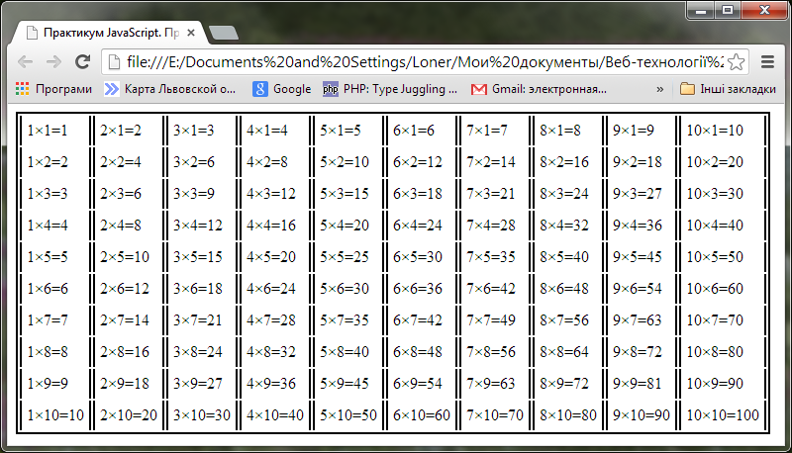

1.3. Завдання до лабораторної роботи
Задано x_{п}=-1, x_{к}=1, Δx=0.2, y_{п}=-2, y_{к}=2, Δy=0.2, z=1.32. Відповідно до номера варіанту потрібно розробити програму для двовимірного табулювання функцій a=f[x,y,z,b] і b=f[x,y,z] за незалежними змінними х і y згідно з математичними виразами:
- 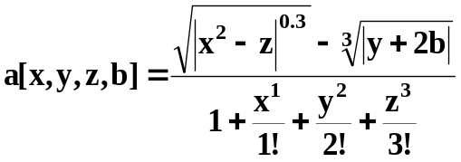, 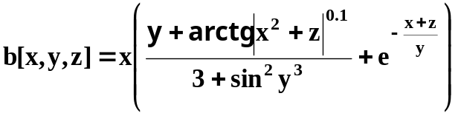;
- 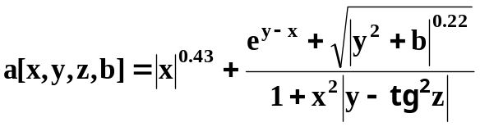, 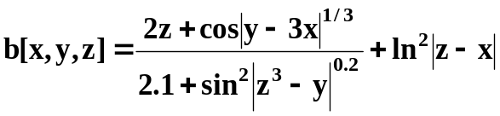;
- 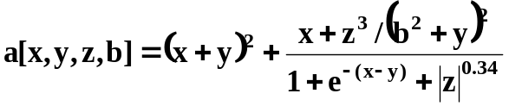, 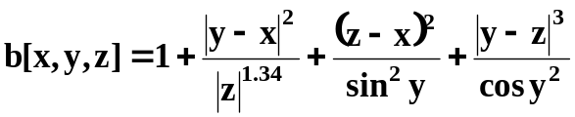;
- 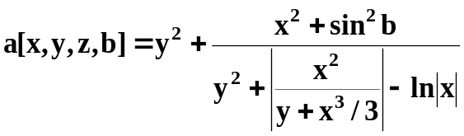, 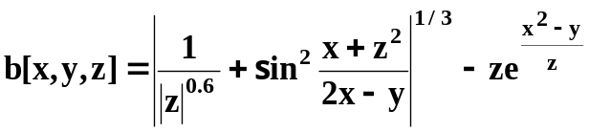;
- 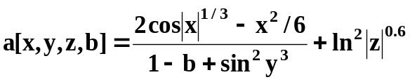,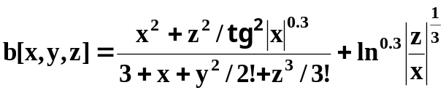;
- 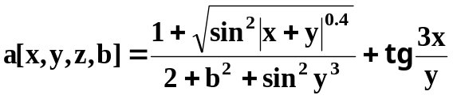, 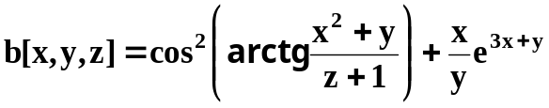;
- 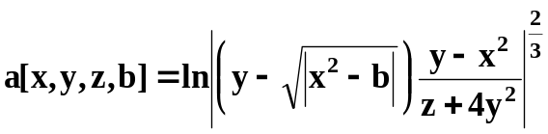, 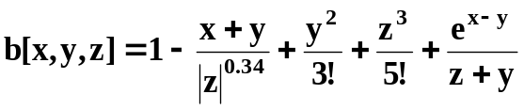;
- 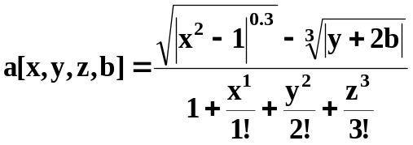, 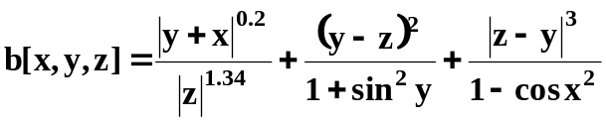;
- 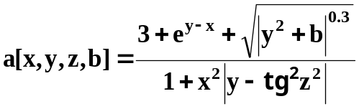, 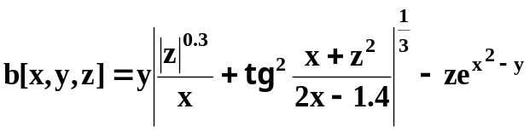;
- 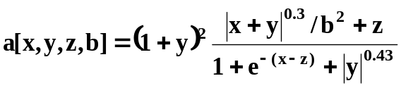, 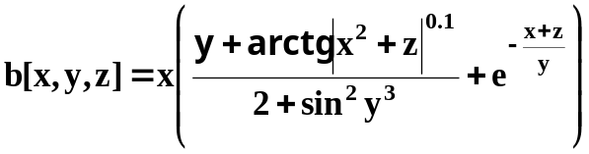;
- 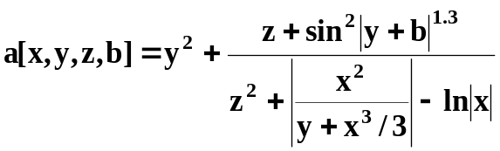, 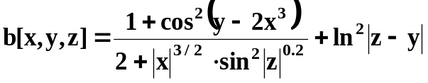;
- 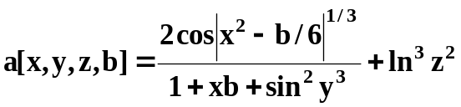, 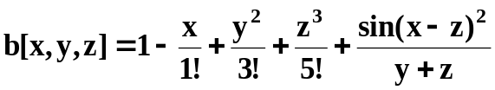;
- 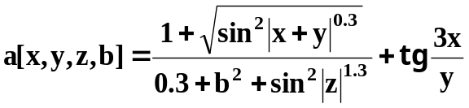, 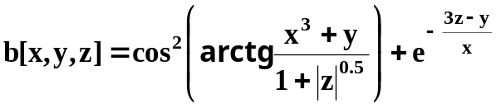;
- 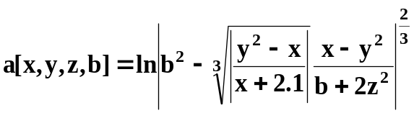, 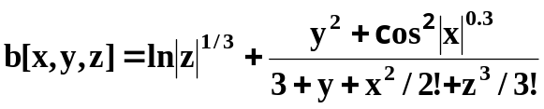;
- 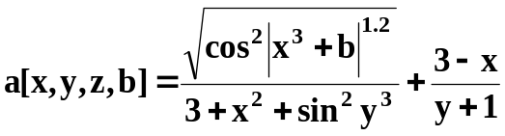, 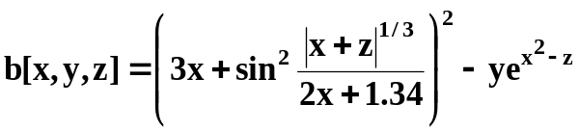.
Результати обчислень вивести у вигляді двох таблиць у такому форматі:

x | y | b[x,y,z]

x | y | a[x,y,z,b]

1.4. Контрольні запитання

1. Які існують методи звязування сценаріїв з документом?
2. Які основні поняття мови JavaScript Ви знаєте?
3. Назвіть класи об’єктів браузера.
4. Який об’єкт забезпечує підтримку математичних функцій? Наведіть приклад його властивостей і методів.
5. Наведіть приклад звертання до методів і властивостей об’єкту.
6. Для чого призначена властивість prototype. Наведіть приклад її використання.
7. Як записується коментар в сценарії JavaScript?
8. Що буде, якщо не вказати “javascript:” перед кодом у атрибуті href?
9. Призначення методу getElementById( )?
10. Назвіть відомі вам способи оголошення масивів.
11. Поняття локальної і глобальної змінних.

